Škola: ______________________________________________________________
ZAVRŠNI ISPIT
6. razred
Razred: ______________________ Broj u imeniku: _________________________
1. U lijevom stupcu su duljine stranica trokuta, a u desnom kutovi trokuta. Bez računanja uspoređujući njihove veličine spari kojim stranicama odgovaraju koji kutovi trokuta?
2 cm, 2 cm, 3 cm | • |  | • | 38°, 71°, 71°
2 cm, 3 cm, 3 cm | • |  | • | ne postoji takav trokut
2 cm, 3 cm, 4 cm | • |  | • | 41°, 41°, 98°
2 cm, 3 cm, 5 cm | • |  | • | 29°, 47°, 104°

2. U svakom od tri trokuta ABC istaknuta je po jedna točka T. Napiši ispod svake slike kako se točka T
na toj slici naziva.
_________________________ _________________________ _________________________

3. a) Zbroj unutarnjih kutova trokuta jednak je veličini __________________________ kuta.
(upisati vrstu kuta)
b) Simetrala tupoga kuta dijeli taj kut na dva jednaka __________________________ kuta.
(upisati vrstu kuta)
4. Slika prikazuje jednakokračan trokut.
a) Označi na slici lukovima i oznakom β b) Ako kut α nasuprot osnovice povećamo za 20°,
ona dva kuta koji su jednaki. kako će to utjecati na kut β nasuprot kraka?
(zaokruži točan odgovor)?

- Povećat će se za 20°.
- Smanjit će se za 20°.
- Povećat će se za 10°.
- Smanjit će se za 10°.

5. Ako jednu stranicu trokuta uvećamo 6 puta, a visinu na tu stranicu umanjimo 3 puta, kako će to utjecati na površinu trokuta? Hoće li površina ostati nepromijenjena, povećati se ili smanjiti i koliko puta?
___________________________________________________________________________________

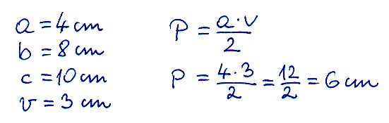
6. Zadan je zadatak: "Stranice trokuta su duljina 4 cm,
8 cm i 10 cm, a duljina visine nasuprot najduljoj je 3 cm. Kolika je površina trokuta?"
Jedan učenik ga je riješio ovako:

- Je li dobio točno rješenje? ______ (upiši DA ili NE).
- Ako smatraš da je zadatak pogrešno riješen, opiši riječima u čemu je učenik pogriješio?
___________________________________________________________________________________
___________________________________________________________________________________
7. Konstruiraj simetralu kuta na slici.

8. Koliko stupnjeva imaju kutovi α i γ sa slike?

9. Stranice trokuta su duljina 13 cm, 4 cm i 15 cm, a duljina visine nasuprot najkraćoj je 12 cm.
Kolika je površina trokuta?

10. Peterokut na slici sastavljen je od pravokutnika i trokuta.
Ako je površina toga lika 52 cm², kolika je visina x trokuta?

11. Slika prikazuje četiri trokuta u koordinatnoj mreži. Dva od njih su jednake površine.
Koja su to dva i kolika im je površina?

